OCULTAR UNA HOJA DE EXCEL

Excel nos permite ocultar cualquier hoja de un libro y generalmente lo hacemos para quitarla de la vista del usuario de manera que no pueda visualizar su contenido. Hoy te mostraré un par de métodos para ocultar una hoja de Excel incluyendo la modificación de la propiedad Visible.
Antes de iniciar con el primer ejemplo quiero recordarte la manera de seleccionar varias hojas de un libro. Esto es importante porque Excel nos permite ocultar una o varias hojas al mismo tiempo.
Si queremos seleccionar más de una hoja, debemos mantener pulsada la tecla CTRL mientras hacemos clic sobre el nombre de cada hoja que deseamos seleccionar. La siguiente imagen muestra la selección de laHoja2, Hoja3 y Hoja4 del libro.
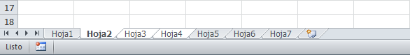
Observa que los nombres de las hojas seleccionadas se muestran en un color diferente a las demás indicando que tenemos una selección múltiple. También podrás saber que has hecho una selección múltiple a través de la barra de título de Excel ya que a un lado del nombre del libro se mostrará la leyenda [Grupo].
Para quitar la selección múltiple de las hojas será suficiente con hacer clic en cualquiera de las hojas que no estén seleccionadas. Si todas las hojas están seleccionadas, entonces puedes hacer clic derecho sobre cualquier hoja y elegir la opción Desagrupar hojas.
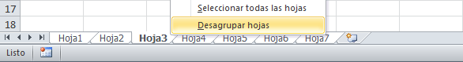

Ocultar una hoja de Excel
Una vez que has decidido la hoja o las hojas que quieres ocultar, deberás hacer clic derecho sobre su nombre y elegir la opción Ocultar.
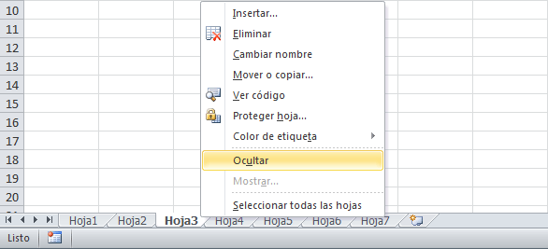
Otra manera de ocultar la hoja, o la selección de hojas, es desde la ficha Inicio > Celdas > Formato > Ocultar y mostrar > Ocultar hoja.
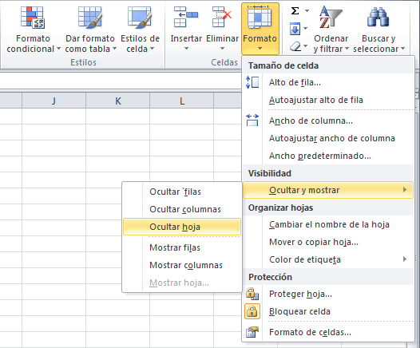
Una vez que hayas ejecutado el comando Ocultar, el nombre de la hoja desaparecerá y permanecerá oculta.

MOSTRAR UNA HOJA OCULTA

Para mostrar una hoja que ha sido ocultada previamente, necesitamos abrir el cuadro de diálogo Mostrar y para eso tenemos dos alternativas. La primera es hacer clic derecho sobre cualquier nombre de hoja y elegir la opción Mostrar.
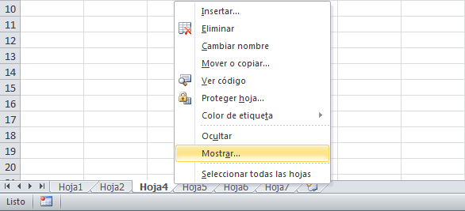
La otra alternativa que tenemos es ir a la ficha Inicio > Celdas > Formato > Ocultar y mostrar > Mostrar hoja.
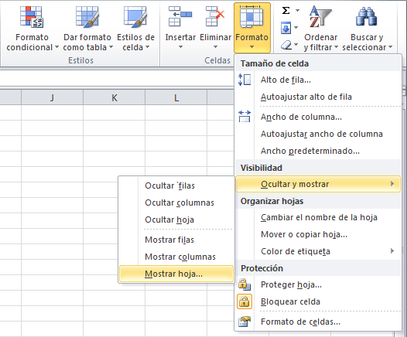
Cualquiera de los métodos descritos anteriormente abrirá el cuadro de diálogo Mostrar el cual tendrá una lista de las hojas actualmente ocultas y nos permitirá elegir aquella que queremos volver a mostrar.
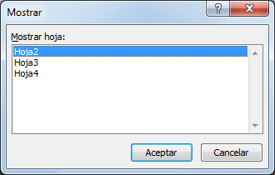
Al hacer clic en el botón Aceptar la hoja se volverá a mostrar. Desafortunadamente este cuadro de diálogo no nos permite hacer una selección múltiple y por lo tanto tendremos que seleccionar una por una las hojas que deseamos mostrar.

FORMATO DE CELDAS EN EXCEL

El formato de celdas no es indispensable en el funcionamiento de las hojas de cálculo, pero puede ayudar a tener una mejor visualización y entendimiento de los datos presentados. Las herramientas de formato en Excel 2013 las podemos encontrar en tres ubicaciones:
- En la Cinta de opciones.
- En la mini barra que se muestra al hacer clic derecho sobre una celda.
- En el cuadro de diálogo Formato de celdas.
Ya que el formato de celdas es una funcionalidad muy utilizada en Excel, podremos acceder a una gran cantidad de comandos desde las tres ubicaciones antes mencionadas. Los comandos de la Cinta de opciones se encuentran en la ficha Inicio, repartidos en los grupos Fuente, Alineación y Estilos. También podemos encontrar varios de estos comandos en la mini barra mostrada al hacer clic derecho sobre una celda o rango:
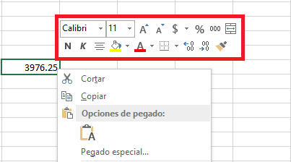

Además de la Cinta de opciones y la mini barra, podemos encontrar estas opciones de configuración de formato dentro del cuadro de diálogo Formato de celdas. Podemos acceder a este cuadro de diálogo de diferentes maneras:
- Haciendo clic en el indicador de cuadro de diálogo de los grupos Fuente o Alineación de la ficha Inicio.
- Haciendo clic derecho sobre una celda y dentro del menú desplegable seleccionar la opción Formato de celdas.
- En la ficha Inicio, dentro del grupo Celdas, pulsar el botón Formato y seleccionar la opción Formato de celdas.
Además existen comandos de la Cinta de opciones que ofrecen la posibilidad de consultar más opciones y que nos llevarán a este mismo cuadro de diálogo. Por ejemplo, el comando Inicio > Alineación > Formato de alineación de celdas abrirá el cuadro de diálogo Formato de celdas en la sección correspondiente:
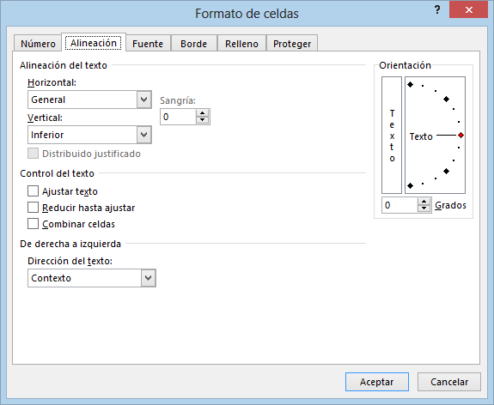
Pero si ninguna de las opciones mencionadas hasta ahora te parece funcional, entonces podemos abrir el cuadro de diálogo Formato de celdas con tan sólo pulsar la combinación de teclado Ctrl + 1.

Cambiar la fuente
De manera predeterminada, Excel 2013 utiliza el tipo de fuente Calibri de tamaño 11. Nosotros podemos utilizar una fuente y tamaño diferentes para resaltar un texto o el encabezado de alguna tabla. Este cambio lo podemos hacer desde tres ubicaciones diferentes:
- En la ficha Inicio, dentro del grupo Fuente, encontramos la lista desplegable de tipos de fuente de los cuales podremos elegir la más adecuada. Además, justo al lado derecho de la lista de fuentes encontramos la lista desplegable con el tamaño de fuente.
- La mini barra muestra estas mismas listas desplegables.
- El cuadro de diálogo Formato de celdas tiene una sección llamada Fuente donde encontramos las mismas opciones de configuración.
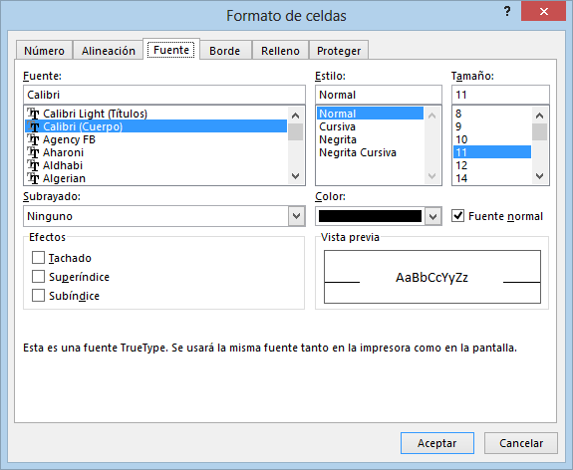
Este cuadro de diálogo nos ofrece algunas configuraciones adicionales como el estilo de la fuente, su color o tipo de subrayado. Algunos atajos de comando que podemos utilizar en este sentido son los siguientes: Negrita (Ctrl + N), Cursiva (Ctrl + K), Subrayado (Ctrl + S). Para cambiar el color de la fuente tenemos el comando respectivo tanto en la Cinta de opciones como en la mini barra:
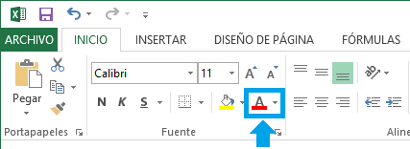

Alineación de celdas
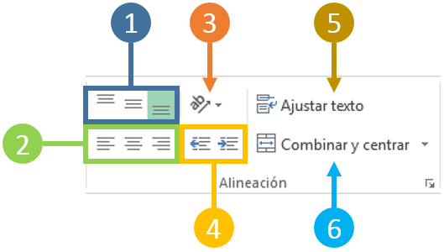
De manera predeterminada Excel alinea los valores numéricos a la derecha y el texto a la izquierda pero es posible modificar esta alineación utilizando los comandos de la ficha Inicio > Alineación.

- Alineación vertical: Con estos tres botones podemos alinear el contenido de una celda verticalmente ya sea en la parte superior, inferior o media de la celda.
- Alineación horizontal: Alinea el contenido de la celda a la izquierda, derecha o al centro de la misma.
- Orientación: Nos da la oportunidad de girar el texto a un ángulo específico lo cual es de utilidad cuando necesitamos cambiar la orientación del título de una columna muy estrecha.
- Sangría: Se aumenta o disminuye el espacio entre el borde de la celda y su contenido.
- Ajustar texto: Si tienes un texto que no se muestra en su totalidad dentro de una celda, este comando ajustará el texto en varias líneas para mostrar todo el contenido.
- Combinar y centrar: Combinará las celdas seleccionadas para hacer una sola celda y además centrará el contenido. Al pulsar en la flecha del menú desplegable se mostrarán algunas opciones adicionales como la de volver a separar las celdas.
Estos mismos comandos de alineación los podemos encontrar en el cuadro de diálogo Formato de celdas dentro de la sección Alineación.

Relleno de una celda
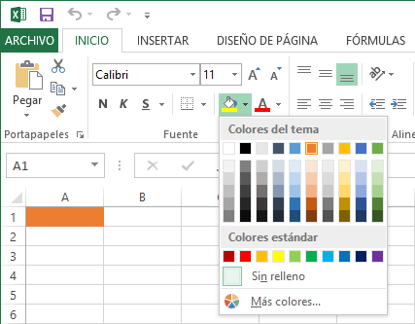
Podemos establecer un relleno para una celda utilizando un color específico o una trama. Para indicar el color de fondo de una celda podemos utilizar el comando Color de relleno que se encuentra en el grupo Fuente de la ficha Inicio.

Este comando también lo puedes encontrar en la mini barra y se mostrará la misma paleta de colores a seleccionar. Por otro lado, si quieres establecer como relleno una trama entonces es necesario abrir el cuadro de diálogo Formato de celdas y en la sección Relleno podrás elegir tanto el estilo de la trama como su color.

Bordes de una celda
La cuadrícula que delimita cada una de las celdas de una hoja es solo una ayuda visual ya que dichas líneas no se imprimen de manera predeterminada en cambio los bordes si son impresos y de gran utilidad para agrupar un rango de celdas y distinguirlas de las demás. Existen diferentes estilos y grosores de bordes y podrás seleccionar la configuración deseada desde el comando Bordes que se encuentra en la ficha Inicio > Fuente:
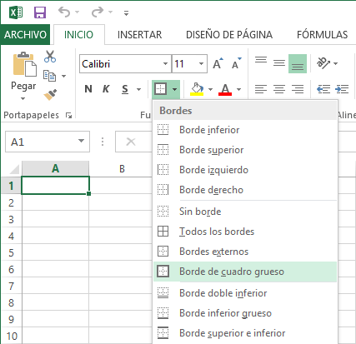
Este comando también está disponibles desde la mini barra. Por otro lado el cuadro de diálogo Formato de celdas tiene una sección llamada Borde que es donde podrás hacer todas las configuraciones necesarias a los bordes de una celda.

Estilos de celda
Excel nos ofrece la posibilidad de elegir un estilo de celda predefinido de manera que no tengamos que hacer cada modificación por nuestra cuenta sino que solamente seleccionamos el estilo de nuestra preferencia desde la ficha Inicio > Estilos > Estilos de celda:
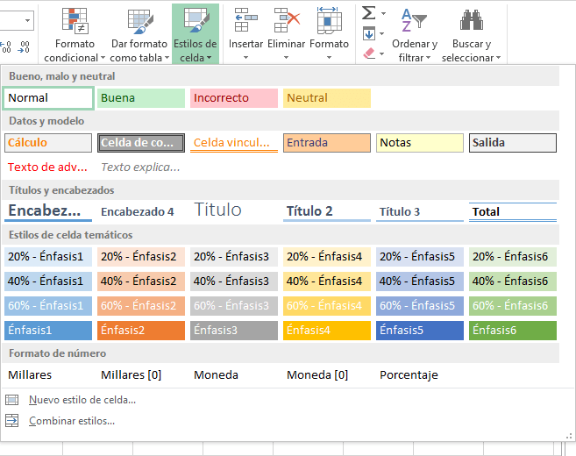
Dicha opción ofrece el modo de vista previa el cual refleja el estilo de la celda con solo posicionar el ratón sobre alguna de las opciones. Para hacer efectiva la aplicación del estilo debes hacer clic sobre la opción deseada. Si por alguna razón deseas regresar al estilo predeterminado de una celda, entonces debes seleccionar la opción Normal.

INMOVILIZAR PANELES

El comando Inmovilizar paneles permite mantener visibles ciertas filas y columnas mientras se desplaza por la hoja de Excel. Sigue estos pasos para inmovilizar ciertas áreas de una hoja.
El primer paso es muy importante ya que es necesario seleccionar la celda en base al área que deseamos inmovilizar. Siempre considera que debes seleccionar una celda posterior al área que permanecerá inmóvil.

Inmovilizar columnas
Por ejemplo, si deseas inmovilizar las columnas A y B, se debe seleccionar la celda C1. En seguida se debe pulsar el comando Inmovilizar que se encuentra en la ficha Vista y seleccionar la opción Inmovilizar paneles.

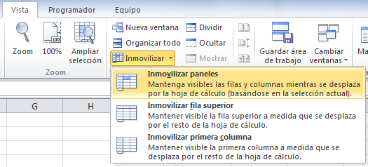
El resultado de este comando hará que se coloque una línea muy delgada marcando la separación de las secciones.
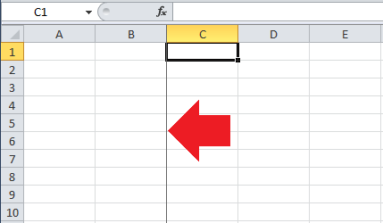
Si en este momento desplazas la hoja hacia la derecha observarás cómo las columnas comienzan a moverse excepto las columnas A y B que han sido inmovilizadas.

Inmovilizar filas
Lo mismo podemos hacer para inmovilizar filas. Si deseas inmovilizar las filas 1, 2 y 3 de una hoja de Excel debes comenzar por seleccionar la celda A4 y posteriormente hacer clic en el comando Inmovilizar paneles.
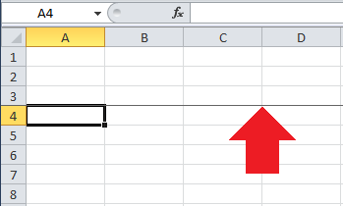
Hasta ahora has observado que para ambos ejemplos hemos inmovilizado solamente columnas o solamente filas. Pero también podemos hacer una combinación e inmovilizar tanto columnas y filas al mismo tiempo.

Inmovilizar columnas y filas
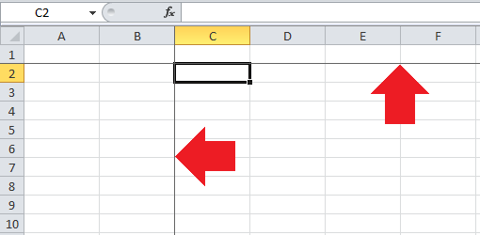
Por ejemplo, para inmovilizar la columna A y B junto con la fila 1 debes seleccionar la celda C2 y hacer clic en el comando Inmovilizar paneles.

Observa cómo en este caso se han colocado dos líneas de separación para marcar tanto las columnas como la fila inmovilizadas.

Inmovilizar fila superior o primera columna
Ya que es muy común en Excel tener tablas de datos con títulos en la primera fila se ha provisto del comando Inmovilizar fila superior.

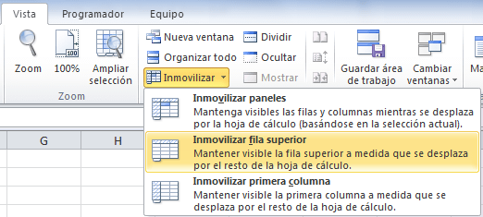
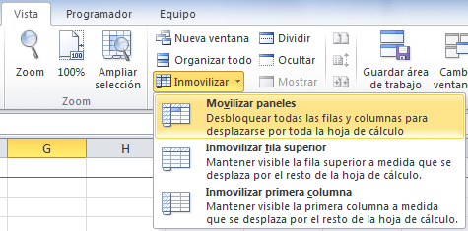
Para utilizar este comando no es necesario hacer una selección previa de una celda. Sin importar la celda que esté seleccionada actualmente, al pulsar dicho comando siempre se inmovilizará la fila superior. Lo mismo sucede con el comando Inmovilizar primera columna, el cual fijará siempre la columna A.

Movilizar paneles
Cuando desees quitar la inmovilización de paneles solamente debes seleccionar el comando Inmovilizar y seleccionar la opción Movilizar paneles.

VISTAS DE HOJAS DE CÁLCULO

Aquí es cómo cambiar los puntos de vista de hoja de cálculo:
- Localice "comando vista hoja de cálculo "en la esquina inferior derecha de la ventana de Excel.
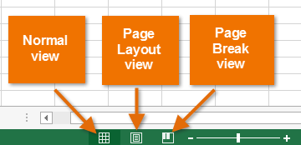
- Ahora, seleccione la deseada mandato de vista de hoja de cálculo.

Opciones de vista Hoja de trabajo
Tipos de Vistas

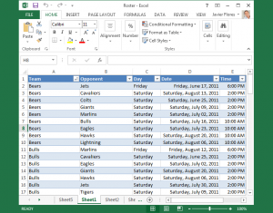
- Vista normal: en Excel 2013 vista Normales la vista predeterminada para hojas de trabajo.

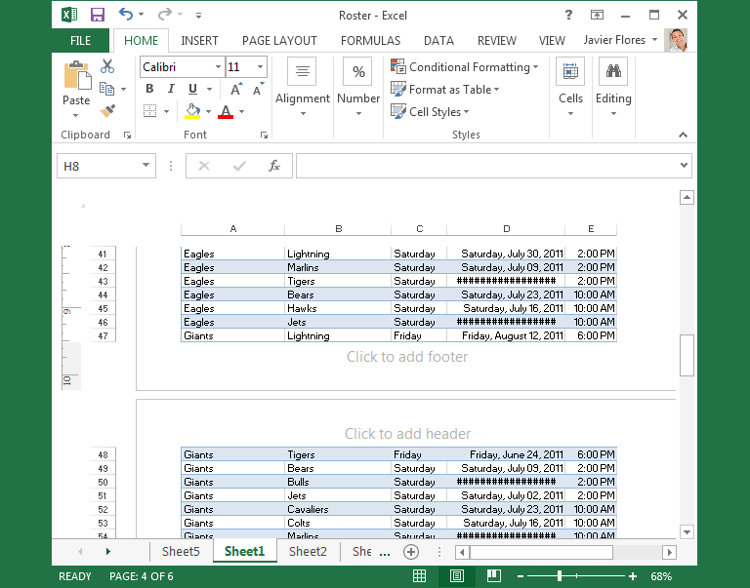
- vista Diseño de página: Esta vista le ayudará a visualizar el aspecto de impresión de la hoja de cálculo. Añadir pies de página y números de página y cabecera en vista Diseño de página.

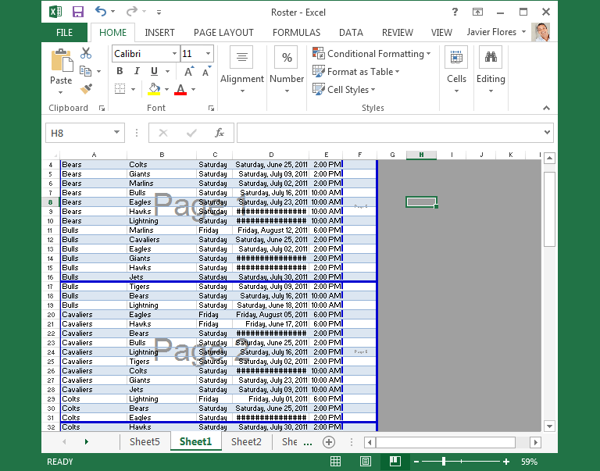
- Ver página de rotura: vista Salto de página hace que sea más fácil cambiar la ubicación de la Sección o saltos de página en el libro o la hoja de cálculo.

CONFIGURACIÓN DE PÁGINAS

Antes de imprimir una hoja de cálculo, es conveniente que configuremos la página, para modificar factores que afectan a la presentación de las páginas impresas, como la orientación, encabezados y pies de página, tamaño del papel.
Para ello, nos situaremos en la pestaña Diseño de página.
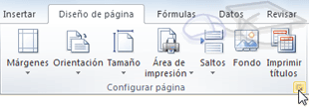
En la sección Configurar página encontraremos botones rápidos a muchas de las opciones: para configurar márgenes, la orientación del papel, el tamaño, etc.

Pero si lo que queremos es acceder a todas las opciones de configuración, deberemos pulsar el pequeño botón de la esquina inferior derecha. Como siempre, se abrirá una nueva ventana.

El cuadro de diálogo Configurar página está organizado en varias pestañas: La primera de las fichas se denomina Página y permite indicar características como la orientación del papel, el tamaño del papel que utilizamos y otros parámetros.

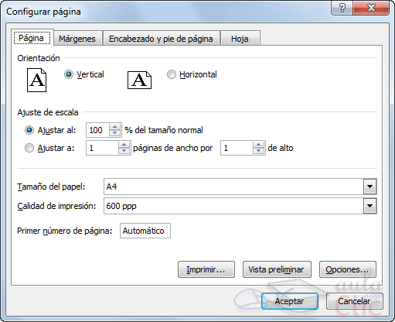
Selecciona la orientación del papel, vertical u horizontal. (En la impresora se colocará el papel siempre de la misma forma).

En el recuadro Escala nos permitirá indicarle si deseamos que la salida a impresora venga determinada por un factor de escala (100%, 50%, 200%,...) o bien ajustando automáticamente la hoja en un número de páginas específico (una página de ancho por 1 de alto, así se imprimirá en una sola hoja,...).

Para modificar los márgenes superior, inferior, derecho e izquierdo de las hojas a imprimir, utilizar la ficha Márgenes.

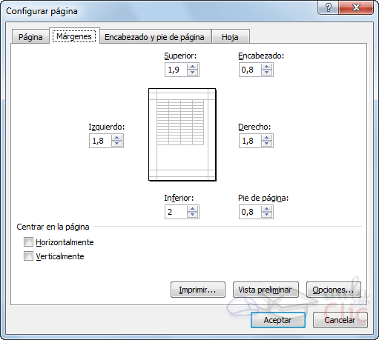
Si la hoja tiene encabezado: o pie de página:, también nos permite indicar a cuántos centímetros del borde del papel queremos que se sitúen.

Si deseas que tu salida tenga centradas las hojas tanto horizontal como verticalmente, Excel nos lo realizará automáticamente activando las casillas Horizontalmente y/o Verticalmente respectivamente.

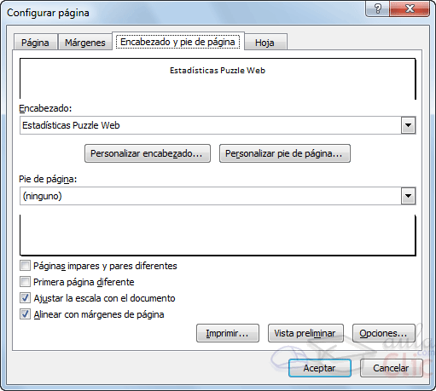
En la ficha Encabezado y pie de página podrás personalizarlos y ajustar diferentes parámetros.
Un encabezado es un texto impreso en la parte superior de cada una de las páginas, y un pie de página es un texto impreso en la parte inferior de cada página. Los pasos para crear un encabezado o un pie de página son los mismos.

Desde la vista de Diseño de Página
1. Haz clic en la pestaña Vista.
2. Pulsa el botón Diseño de página.
3. Verás que en la propia hoja aparece el texto "Haga clic para agregar encabezado". Para el pie de página es exactamente igual. Deberemos hacer clic sobre el texto y se pondrá en modo edición, permitiéndonos escribir el texto deseado.
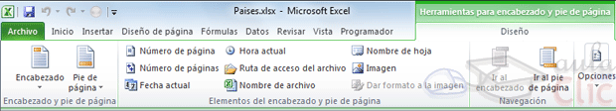
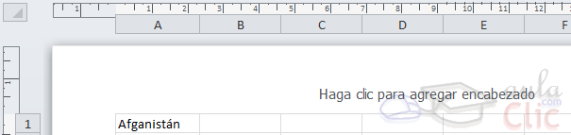
4. Además, en la cinta de opciones, veremos una nueva ficha: Herramientas para encabezado y pie de página. En ella encontrarás la pestaña Diseño que te permitirá incluir elementos muy utilizados: la fecha actual, el número de página, la ruta o nombre del fichero, etc. Así como imágenes, por ejemplo para insertar el logotipo de la empresa en el encabezado.
Observa detenidamente las opciones disponibles en la barra:

Desde la ventana Configurar página
1. Ir a la pestaña Diseño de página.
2. En el grupo Configurar página, hacer clic en el botón de abajo a la izquierda.
También puedes acceder a esta ventana pulsando CTRL+P o Archivo > Imprimir. Encontrarás un enlace llamado Configurar página en la zona inferior.
3. Hacer clic sobre la pestaña Encabezado y pie de página.
ENCABEZADO Y PIE DE PÁGINA
En esta ficha tenemos dos recuadros, uno para ver el encabezado y otro para ver el pie. En nuestro caso sólo tenemos encabezado.
En el recuadro Encabezado: aparece el tipo de encabezado elegido, en nuestro caso Estadísticas Puzzle Web. Pulsando la flecha de la derecha aparecerán posibles encabezados a utilizar. Para modificarlo, haremos clic sobre el botón Personalizar encabezado.
En el recuadro Pie de página: aparece el tipo de pie de página elegido, en nuestro caso no hay ninguno. Pulsando la flecha de la derecha aparecerán posibles pies de página a utilizar. Para modificarlo, haremos clic sobre el botón Personalizar pie de página...
En cualquiera de los dos casos los pasos que vienen a continuación son los mismos.
Aparecerá el siguiente cuadro de diálogo:
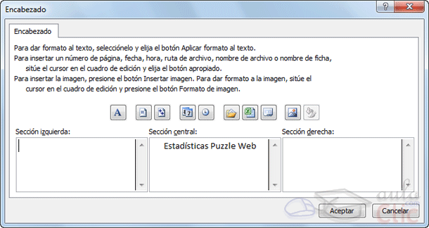
Excel divide el encabezado y el pie de página en tres secciones, dependiendo de dónde queremos que aparezca el contenido del encabezado o pie de página, hacer clic en ésta y escribir el texto deseado.
Existen unos botones que nos servirán para introducir unos códigos o modificar el aspecto del encabezado o pie de página.
Para cambiar el aspecto del texto escrito y seleccionado. Al hacer clic sobre este botón aparece el cuadro de diálogo Fuente ya estudiado en este curso.
Para que aparezca el número de la página. Al hacer clic sobre este botón aparece en la sección en la que nos encontramos situados &[Página] de forma que a la hora de imprimir la hoja, aparecerá el número de página correspondiente a la hoja impresa.
Para incluir el número total de páginas a imprimir del libro de trabajo. Al hacer clic sobre este botón aparece &[Páginas] y a la hora de imprimir saldrá el número total de páginas.
Para poner la fecha del ordenador. Al hacer clic sobre este botón aparece&[Fecha] y en la impresión saldrá la fecha real.
Para poner la hora del ordenador. Al hacer clic sobre este botón aparece&[Hora] y en la impresión saldrá la hora real.
Para poner el nombre del libro de trabajo con su ruta de acceso (es decir su posición en el disco). Al hacer clic sobre este botón aparece [Ruta de acceso]&[Archivo] y en la impresión saldrá el nombre del libro de trabajo completo.
Para poner el nombre del libro de trabajo. Al hacer clic sobre este botón aparece &[Archivo] y en la impresión saldrá el nombre del libro de trabajo.
Para poner el nombre de la hoja. Al hacer clic sobre este botón aparece &[Etiqueta] y en la impresión saldrá el nombre de la hoja impresa.
Para insertar una imagen. Al hacer clic sobre este botón aparecerá el cuadro de diálogo para elegir la imagen a insertar y una vez elegida ésta en el recuadro del encabezado o pie de página pondrá &[Imagen] y en la impresión saldrá la imagen seleccionada. Se puede utilizar para incluir el logotipo de la empresa por ejemplo.
Para cambiar el aspecto de la imagen seleccionada. Este botón solamente estará activo en caso de haber añadido una imagen en el encabezado o pie de página. Al hacer clic sobre este botón aparece el cuadro de diálogo Formato de imagen para poder elegir los cambios de aspecto de la imagen deseados.
Realizar las modificaciones deseadas y hacer clic sobre el botón Aceptar.

FUNCIONES BÁSICAS

FUNCIÓN AHORA
La función AHORA devuelve el número de serie de la fecha y hora actuales. Si el formato de celda era General antes de especificar la función, Excel cambia el formato de celda al mismo formato de fecha y hora de la configuración regional de fecha y hora especificada en el Panel de control. Puede cambiar el formato de fecha y hora para la celda mediante los comandos en el grupo Número de la ficha Inicio de la cinta de opciones.
La función AHORA es útil cuando se requiere mostrar la fecha y hora actuales en una hoja de cálculo o calcular un valor basándose en la fecha y hora actuales, y que ese valor se actualice cada vez que se abra la hoja de cálculo.
La sintaxis de esta función es la siguiente:
=AHORA()

La sintaxis de la función AHORA no posee argumentos.
Para considerar:
- En los números de serie, los dígitos a la derecha del separador decimal representan la hora; los números a la izquierda represen=tan la fecha. Por ejemplo, el número de serie 0,5 representa la hora 12:00 del mediodía.
- Los resultados de la función AHORA sólo cambian cuando se realiza un cálculo en la hoja de cálculo o cuando se ejecuta una macro que contiene la función. No se actualiza constantemente.

FUNCIÓN HOY
La función HOY devuelve el número de serie de la fecha actual. El número de serie es el código de fecha-hora que Excel usa para los cálculos de fecha y hora. Si el formato de celda era General antes de especificar la función, Excel cambiará el formato de celda a Fecha. Si desea ver el número de serie, debe cambiar el formato de celda a General o Número.
La función HOY es útil cuando necesita que se muestre la fecha actual en una hoja de cálculo, independientemente de cuándo se abre el libro. Además es útil para calcular los intervalos. Por ejemplo, si sabe que alguien nació en 1980, puede usar la siguiente fórmula para buscar la edad de esa persona a partir de este año de nacimiento:
=AÑO(HOY())-1980 (El resultado es 30)
Esta fórmula usa la función HOY como argumento para la función AÑO para obtener la fecha actual y, a continuación, resta 1980 y devuelve la edad de la persona.
Veamos la sintaxis de la función HOY:
=HOY()
La sintaxis de la función HOY no posee argumentos.
Para considerar:
Excel almacena las fechas como números de serie secuenciales para que puedan usarse en los cálculos. De manera predeterminada, la fecha 1 de enero de 1900 es el número de serie 1 y la fecha 1 de enero de 2008 es el número de serie 39448, porque es 39.447 días posterior al 1 de enero de 1900. Microsoft Excel para Macintosh usa un sistema de fechas predeterminado diferente.
Para entender mejor las funciones AHORA y HOY podemos insertarlas en unas celdas para obtener el resultado de la fecha y hora actual, veamos mediante la siguiente imagen el resultado de algunos ejemplos que se pueden aplicar dentro de las celdas:

